Tìm hiểu về ngày giải phóng Thủ đô Nhân kỉ niệm 69 năm ngày Giải phóng Thủ đô (10/10/1954 – 10/10/2023)
Vào năm 1954, ngay sau chiến thắng lẫy lừng Điện Biên Phủ, Hiệp định Giơ-ne-vơ được ký kết và lệnh đình chiến ở Đông Dương có hiệu lực. Nhờ quá trình đấu tranh sôi nổi, vào ngày 30/09/1954 và ngày 02/10/1954 tại Ủy ban Liên hợp đình chiến Trung ương, Hội đồng Chính phủ, Ủy ban quân chính thành phố Hà Nội được thành lập và chính thức tiếp quản thành phố Hà Nội theo nghị quyết ngày 17/09/1954.
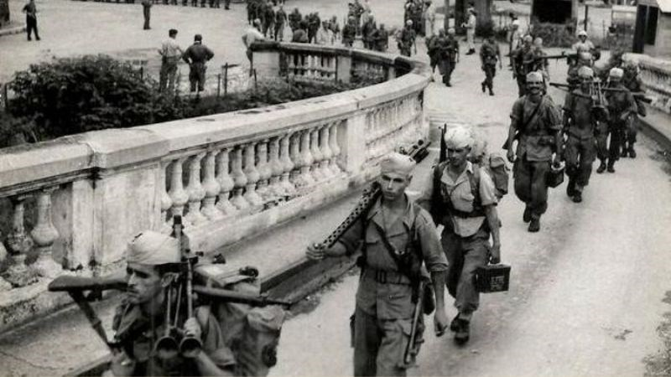
Lính Pháp rút khỏi Hà Nội
Tuy nhiên, các đơn vị vào tiếp quản Hà Nội vẫn phải hết sức cảnh giác với các âm mưu khiêu khích của bọn phá hoại. Vào sáng ngày 08/10/1954 các đơn vị quân đội ta chia nhiều đường bắt đầu tiến vào ngoại thành Hà Nội. Sau đó đến ngày hôm sau, quân ta đã tiến vào nội thành Hà Nội và tỏa đi khắp nơi.
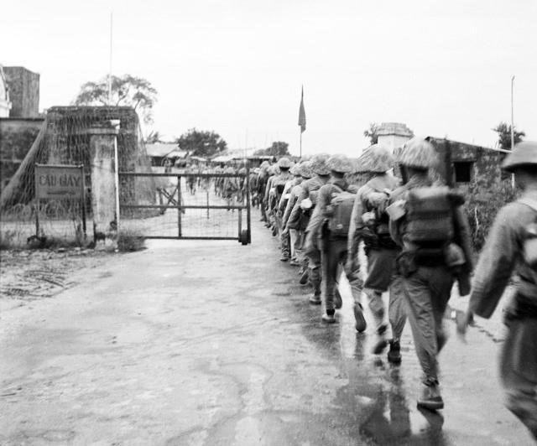
Quân ta tiến vào Thủ đô
Lần lượt quân ta tiếp quản được nhà Ga, Phủ toàn quyền, khu Đồn Thủy, khu Bờ Hồ, phủ Thống sứ. Sau khi quân đội Liên hiệp Pháp rời khỏi thành phố, quân đội ta hoàn toàn kiểm soát thành phố Hà Nội. Trong không khí hân hoan chào mừng giải phóng, cờ đỏ sao vàng treo khắp nơi cùng niềm vui tột cùng của quân và dân ta sau nhiều năm đấu tranh giành lại thủ đô.
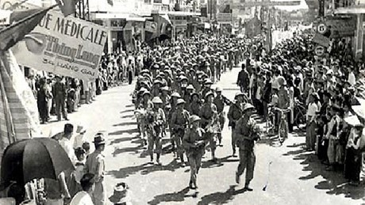
Sáng ngày 10-10-1954, đoàn xe đầu tiên diễu hành do Thiếu tướng Vương Thừa Vũ và bác sĩ Trần Duy Hưng dẫn đầu cùng nhân dân Thủ đô quần áo chỉnh tề, mang cờ, hoa, ảnh Bác Hồ, xếp thành đội ngũ trật tự kéo theo đoàn xe.
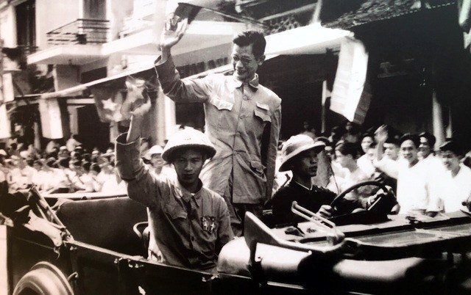
Bác sỹ Trần Duy Hưng (đứng), Phó Chủ tịch Ủy ban Quân chính Hà Nội trong đội ngũ tiến về tiếp quản Thủ đô, sáng 10/10/1954.
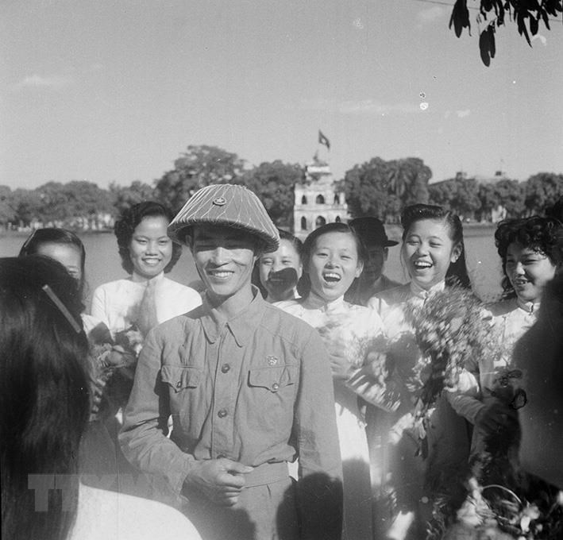
Nữ sinh Hà Nội đón chào Thiếu tướng Vương Thừa Vũ, Chủ tịch Ủy ban Quân chính Hà Nội, người dẫn đầu đoàn quân chiến thắng về giải phóng Thủ đô.
Sau đó, bộ đội ta diễu binh qua a các phố Kim Mã, Hàng Đẫy, Cửa Nam, Hàng Bông, Hàng Đào, Hàng Ngang, Đinh Tiên Hoàng… và tiến vào Cửa Đông Thành phố Hà Nội. Đoàn diễu hành tiếp tục đi qua Bạch Mai, phố Huế, Hồ Gươm, Bờ Hồ, chợ Đồng Xuân và tiến vào thành lúc 10 giờ 45 phút.
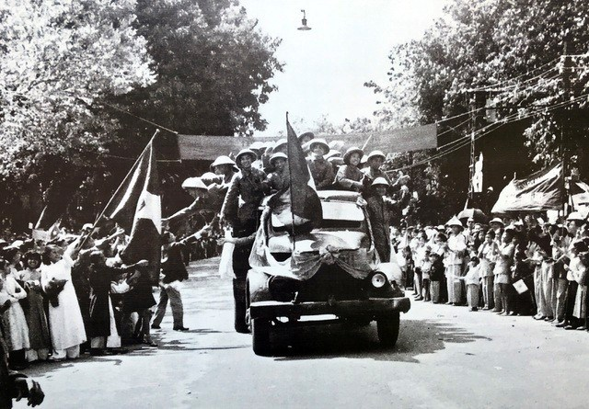
Bộ đội trên phố Đinh Tiên Hoàng
Cùng với những tiếng reo hò và niềm vui khôn xiết của nhân dân thủ đô, vào lúc 15 giờ ngày 10/10/1954, hàng trăm nghìn người dân dự Lễ chào cờ do Ủy ban Quân chính tổ chức tại sân vận động Cột Cờ. Chủ tịch Ủy ban Quân chính Vương Thừa Vũ đã trân trọng đọc lời kêu gọi của Chủ tịch Hồ Chí Minh gửi đồng bào Thủ đô nhân ngày giải phóng.
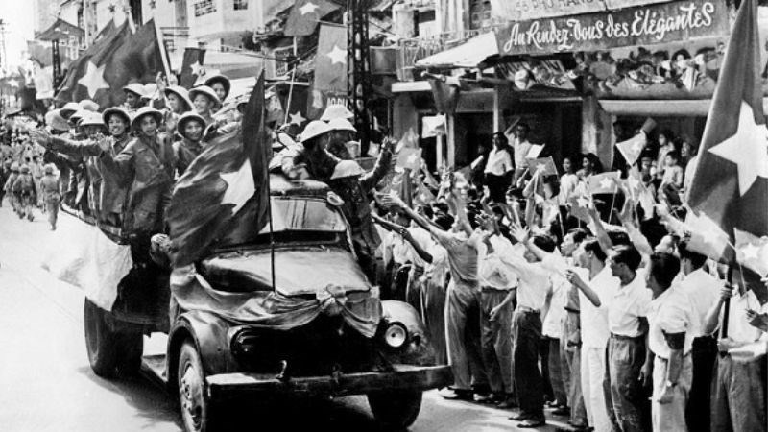
Quân – dân hân hoan ngày giải phóng Thủ đô
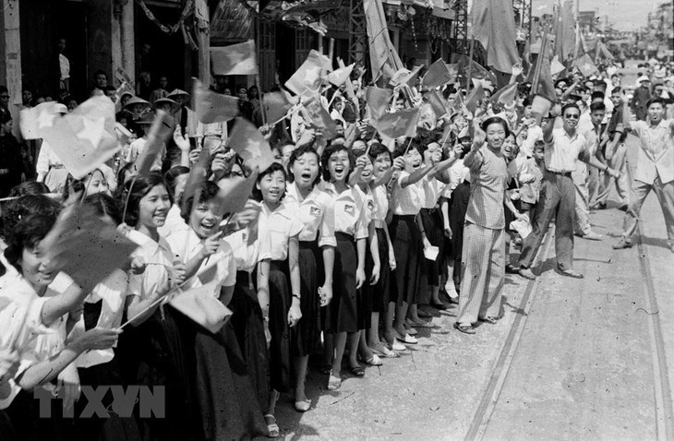
Nhân dân thủ đô vui mừng chào đón đoàn quân giải phóng ngày 10/10/1954
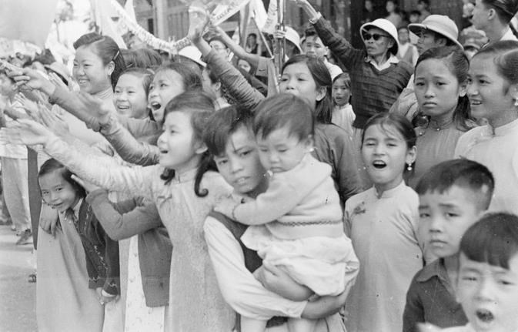
Thiếu nhi thủ đô vui mừng chào đón đoàn quân giải phóng ngày 10/10/1954
Ngày Giải phóng Thủ đô Hà Nội có thể nói là cột mốc quan trọng khi miền Bắc Việt Nam đã hoàn toàn thoát khỏi ách thống trị của đế quốc thực dân. Với cả nước ta, đây là dấu hiệu tích cực cho thấy nhân dân đang làm chủ vận mệnh của mình và đất nước, phấn khởi bắt tay vào xây dựng xã hội mới.

